Муниципальное казенное общеобразовательное учреждение
Бобровская средняя общеобразовательная школа № 2.

Научное общество «Интеллектуал».

«Создание биотехнологий для выращивания клубники».

Выполнила
Черёмухина Юлия
Ученица 11 «А» класса
Руководитель
Корикова М.А.
Бобров 2013 год

Содержание:
1.Введение (стр.1)
2. Цель и задачи (стр.2)
3. Методика исследования (стр.3 - 5)
4. Результаты (стр.6 – 9)
5. Выводы (стр.10 – 11)
6. Практическая значимость (стр.12)
7. Целебные свойства клубники (стр.13)
8 Использованная литература (стр.14)
9.Приложение (стр.15 – 19)

1
Введение
Название «клубника» происходит от латинского «fragaria vesca», что означает: ароматный или благоуханный. Хотя аромат клубники, в сравнении с ее сестрой земляникой, более сдержанный, в ней ничуть не меньше питательных веществ и полезных витаминов. Это многолетнее травянистое растение, выращивается практически повсеместно. Ягоды у клубники красные сладкие с белой мякотью. Очень вкусные и богатые на питательные вещества плоды, лечебные свойства которых известны нам еще с глубокой древности.
Практически все любят сладкую сочную ягоду-клубнику. И выращивают эту чудо ягоду в разных климатических зонах, различными способами и на различных почвах. Но, как утверждают специалисты, если не использовать удобрения для клубники невозможно собирать достойные урожаи этой вкуснейшей ягоды. Но какие именно удобрения нужно вносить, чтобы получить максимальный урожай и при этом не навредить своему здоровью?

2
Цели и задачи
Цель работы:
1)В результате проведения исследований выявить влияние применения разных удобрений, приготовленных в естественных условиях, на рост клубники и её урожайность.
2)Доказать, что экологически чистые удобрения не наносят ущерба окружающей среде и нашему здоровью.
3) Создание биотехнологий для безотходного производства и способности организмов существовать в гармонии с биологическим круговоротом веществ.

Задачи работы:
1) Изучить свойства удобрений, приготовленных в естественных условиях.
2) Сравнить применение разных удобрений, приготовленных в естественных условиях, влияющих на рост клубники и образование плодов.
3) Сравнить урожайность клубники, выращиваемой в обычных условиях (без применения удобрений) с клубникой, выращиваемой с применением удобрений.
4)Получить экологически чистый урожай клубники.
5)Создание биотехнологий для безотходного производства и способности организмов существовать в гармонии с биологическим круговоротом веществ.
6) Изучить литературу по данной теме.

3
Методика исследования:
Клубника, одна из любимых ягод, которую выращивают на своих участках большинство дачников. Добиться от неё хорошего урожая не совсем просто, ведь ягода требовательна к почве, дефицит того или иного элемента, влияет как на вкусовые качества клубники, так и на внешние свойства и количество сбора ягод. В этой работе мы коснёмся темы, целесообразно ли вносить удобрение клубники народным способом.
Удобрение клубники народным методом, даёт неплохую возможность вырастить хороший урожай ягоды, без применения химических удобрений, у которых есть один главный недостаток, свойство уничтожать в почве полезные микроорганизмы и насекомых, при том, что такие удобрения помогают растениям, они истощают почву, поэтому старые народные методы, стали отличной альтернативой готовым удобрениям.
Наряду с готовыми промышленными подкормками, многие дачники готовят и используют удобрение для клубники народным способом. Уже давно известно, какую роль для растений играет органический материал, для этого широко используются удобрения для клубники куриный помёт, навозный перегной, торф, настои трав.
Удобрения на клубничных плантациях часто дают слабый эффект, так как их нередко применяют без учета биологической потребности растений в элементах питания в разные периоды жизни.
Для проведения исследования мы выделили 5 участков одинакового размера 4.30*0.85. На каждом участке расположены по 2 грядки. Всего 20 кустиков. Клубнику сорта Настоящая Елизавета II( наиболее урожайный сорт из сортов повторного плодоношения. Характерен раскидистыми, среднего размера кустами и плотными ягодами усечено-конусовидной формы. Плоды крупные, при полном созревании обладают сочным, сладким вкусом. Высоко устойчив к болезням) посадили 23 июля 2012 года из укоренённых усов с 2 листиками. Через 3 недели после посадки провели подкормку органическим удобрением (коровяк 1:5)
(Коровяк :1 кг свежего навоза залили 5 л воды. Затем в открытом виде поставили в тень и 3-4 раза в день перемешивали. Через пять дней мы взяли 1 часть получившегося настоя и развели в воде (1:10).Затем мы проводили корневой полив (корневую подкормку)).
Через 2-3 недели появились первые цветы, а уже через 4-5 недель мы наблюдали появление первого урожая. Ягод было не много, на 1 цветоножке 2-3 плода. После того как клубника отцвела мы провели органическую и зелёную подкормку.
(Зелёная подкормка: Растения: одуванчик, полынь, крапиву, лапух, клевер измельчили до длинны 3-4 см и залили водой не ниже 20 градусов, затем поставили в тень и оставили киснуть. Берём 1:3 часть и производим полив).

На второй год мы производили исследования.
1)На участке №1 мы использовали в качестве удобрения кисломолочные продукты (сыворотка). Известно, что молоко содержит минералы, азот, кальций, серу, фосфор, более 19 важных аминокислот. Для клубники слабокислая почва, самая благотворная среда для развития и плодоношения. В этом плане удобрения клубники кисломолочными продуктами хорошее решение сделать почву именно такой. Рекомендуется использовать кисломолочные продукты вкупе с золой, навозом и перегноем. Если сделать опрыскивание разбавленным молоком, можно надолго забыть о некоторых насекомых-вредителях, таких как тля и клещ.
2)На участке №2 в качестве удобрения использовался хлебный раствор. Удобрения для клубники из хлеба очень хорошо влияют на развитие растения, по опыту дачников, уже доказано, что ягода очень хорошо отзывается на подкормку из дрожжей. Удобрения для клубники из хлеба готовятся очень просто, засушенный хлеб вымачивается в воде до брожения, созревание наступает приблизительно через 6-10 дней. Полученный раствор разводится водой в соотношении 1:10. Дрожжи создают благоприятные условия для роста клубники, благодаря дрожжевому грибку почва подкисляется, ягода получает необходимое питание, таким образом хлебная подкормка действует, как удобрение для клубники для крупных ягод.
3)На участке №3 в качестве удобрения использовалась хвоя. Как оказалось, кусты земляники, находясь в такой почве и имея достаточно питания и влаги, не имели вредителей и болезней. Хвоя эффективно служит не только как лекарь сада и огорода, но и как удобрение для почвы и растений. Объясняется же это тем, что в хвое содержится, прежде всего, весьма богатый комплекс физиологически активных веществ; в ней также есть и множество химических элементов: кальций, магний, марганец, медь, кобальт, цинк и др.
4)На участке №4 мы не производили подкормку удобрениями, что бы клубника росла в обычных условиях. Это было сделано для того, что бы наблюдать действие данных удобрений на различные факторы роста клубники.
5)На участке №5 использовался в качестве удобрения перегной животных (птичий помёт). Птичий помёт - органическое удобрение. По составу питательных веществ не уступает минеральным удобрениям, однако считает наиболее ценным чем навоз и кроличий помёт. Наиболее богатым считается помёт кур и голубей. Помёт птиц в чистом виде вносят под осеннюю перекопку. Чаще его используют для жидких подкормок, для чего наполняют помётом бочку на 1:3, доливают водой доверху, перемешивают и оставляют на 2-4 дня. Перед применением разбавляют водой в 3-4 раза и производят полив.

4
Результаты:
Первый урожай – является самым крупным и обильным.
Таблица №1. «Количество урожая с одного участка».

Виды удобрений | Кисломолочные продукты (сыворотка, молочный раствор). Участок №1. | Подкормка из дрожжей (хлебный раствор). Участок №2. | Хвоя. Участок №3 | Естественные условия (без применения удобрений). Участок №4. | Перегной животных (птичий помёт). Участок №5.
кг с 1 участка | 5.5 – 5.6 | 5.5 – 5.6 | 6 | 5.2 – 5.3 | 7.7 – 7.8

Таблица №2 «Количество урожая с одного куста».

Виды удобрений | Кисломолочные продукты (сыворотка, молочный раствор). Участок №1. | Подкормка из дрожжей (хлебный раствор). Участок №2. | Хвоя. Участок №3 | Естественные условия (без применения удобрений). Участок №4. | Перегной животных (птичий помёт). Участок №5.
г с 1 куста | 550 - 580 | 550 - 580 | 600 - 620 | 500 - 530 | 700 - 750

Из использованных мной удобрений наиболее лучшим и эффективным оказался перегной животных (птичий помёт), благодаря ему урожай клубники увеличился в полтора раза.
Так же высокий урожай был получен на участке №3, где в качестве удобрения использовалась хвоя.
На участках №1 и №2 мы получили урожай больше чем на участке №4, где клубника была выращены без применения каких – либо удобрений.
Таблица №3 «Диаметр ягоды».

Виды удобрений | Кисломолочные продукты (сыворотка, молочный раствор). Участок №1. | Подкормка из дрожжей (хлебный раствор). Участок №2. | Хвоя. Участок №3 | Естественные условия (без применения удобрений). Участок №4. | Перегной животных (птичий помёт). Участок №5.
см | 6.8 -7.4 | 6.8 – 7.4 | 7.7 -8.2 | 6.2 – 6.5 | 9.3 – 9.8

Таблица №4 «Размер ягод».

Виды удобрений | Кисломолочные продукты (сыворотка, молочный раствор). Участок №1. | Подкормка из дрожжей (хлебный раствор). Участок №2. | Хвоя. Участок №3 | Естественные условия (без применения удобрений). Участок №4. | Перегной животных (птичий помёт). Участок №5.
см | 3.5 – 4.0 | 3.5 – 4.0 | 4.0 – 4.5 | 3.0 – 3.5 | 4.5 – 5.0

Диаметр и размер ягод изменялись в связи с применёнными удобрениями.
Наибольший диаметр и размер имеет клубника, выращенная на участке №5 с добавлением птичьего помёта, и №3 с добавление хвои.
На участках №1 и №2 размер и диаметр ягод получился примерно одинаковым.
Наименьший размер имела клубника, выращенная при обычных условиях, без добавления удобрений.

После сбора первого урожая начинается повторное цветение. Второй урожай был получен через 24 дня.
Таблица №5. «Количество урожая с одного участка».

Виды удобрений | Кисломолочные продукты (сыворотка, молочный раствор). Участок №1. | Подкормка из дрожжей (хлебный раствор). Участок №2. | Хвоя. Участок №3 | Естественные условия (без применения удобрений). Участок №4. | Перегной животных (птичий помёт). Участок №5.
кг с 1 участка | 2.75 – 2.8 | 2.75 – 2.8 | 3.0 – 3.1 | 2.6 – 2.65 | 3.9 – 4.0

Таблица №6 «Количество урожая с одного куста».
Виды удобрений | Кисломолочные продукты (сыворотка, молочный раствор). Участок №1. | Подкормка из дрожжей (хлебный раствор). Участок №2. | Хвоя. Участок №3 | Естественные условия (без применения удобрений). Участок №4. | Перегной животных (птичий помёт). Участок №5.
г с 1 куста | 280 - 290 | 280 - 290 | 300 - 320 | 250 - 270 | 450 - 500

Таблица №7 «Диаметр ягоды».
Виды удобрений | Кисломолочные продукты (сыворотка, молочный раствор). Участок №1. | Подкормка из дрожжей (хлебный раствор). Участок №2. | Хвоя. Участок №3 | Естественные условия (без применения удобрений). Участок №4. | Перегной животных (птичий помёт). Участок №5.
см | 4.5 – 5.0 | 4.5 – 5.0 | 5.1 – 5.5 | 4.0 - 4.3 | 6.2 – 6.6

Таблица №8 «Размер ягод».
Виды удобрений | Кисломолочные продукты (сыворотка, молочный раствор). Участок №1. | Подкормка из дрожжей (хлебный раствор). Участок №2. | Хвоя. Участок №3 | Естественные условия (без применения удобрений). Участок №4. | Перегной животных (птичий помёт). Участок №5.
мм | 2.3 – 2.6 | 2.3 – 2.6 | 2.6 – 3.0 | 2.0 – 2.3 | 3.0 – 3.5

5
Выводы
- Химикаты в удобрениях, которые используется в обычных огородах, разрушают качественное состояние почвы. Уничтожаются полезные микробы, которые необходимы для питания почвы.
Бесплодная почва требует ещё больше питательных удобрений, но тем не менее, растения вырастают слабыми, становятся жертвами насекомых и заболевают. Их опрыскивают специальными веществами, которые содержат ядовитые пестициды.
Таким образом, можно сделать вывод о преимуществах применения экологически чистых удобрений (удобрений, приготовленных в естественных условиях):
- Улучшается структура почвы и восстанавливается её плодородие.
- Переводятся в безопасное состояние вредные химические соединения.
- Из почвы устраняется патогенная микрофлора.
- Ускоряется развитие растений (прорастание семян, рост, цветение, созревание плодов).
- Лучше приживаются саженцы и рассада.
- Повышается устойчивость растений к заболеваниям и неблагоприятным внешним воздействиям.
- Усиливают микробиологическую и ферментную активность почвы: создают условия для жизнедеятельности полезных грибов и бактерий, которые улучшают химический состав почвы и являются антагонистами вредных для растений микроорганизмов.
- Возрастает урожайность сельскохозяйственных культур, а декоративные растения цветут интенсивнее и дольше.
- Способствуют усвоению питательных веществ растениями.
- Повышается качество растительной продукции.

- Так же необходимо учесть тот факт, что при использовании экологически чистых удобрений мы не оказываем пагубное влияние своему организму. То есть абсолютно не вредим своему здоровью. В отличие от искусственных химических удобрений, которые оказывают негативное влияние не только на экологическое состояние окружающей среды, но и на организм человека.
- Вклад биотехнологий в сельскохозяйственное производство заключается в разработке новых технологий, позволяющих повысить эффективность ведения сельского хозяйства. Человечеству необходимо научиться эффективно изменять наследственную природу живых организмов, чтобы обеспечить себя доброкачественной пищей и сырьем и при этом не привести планету к экологической катастрофе. Поэтому не случайно главной целью мое работы стало создание биотехнологического метода безотходного выращивания клубники.

6

Практическая значимость

Задача удобрения почв заключается в том, чтобы путем регулирования пищевого режима растений обеспечить получение высоких и устойчивых урожаев, улучшение его качества на фоне повышения плодородия почвы.
Известно, что в состав растений входит более 60 химических элементов. Основная роль среди них принадлежит азоту, фосфору, калию, сере, железу, кальцию и магнию. Помимо названных элементов для получения высокого урожая растения необходимо обеспечить так называемыми микроэлементами, такими, как бор, марганец, молибден, цинк, медь.
Потребность сельскохозяйственных культур в удобрениях зависит от содержания питательных веществ в почве, их доступности растениям, а также от метеорологических условий. Вынос питательных веществ из почвы зависит от культуры, сорта, величины урожая, метеорологических и почвенных условий.
Удобрения не только повышают урожай, но и улучшают его качество: увеличивается содержание сахаров, жиров, белков, а также биологически активных веществ и зольных элементов.
Органические удобрения, помимо того, что содержат практически все необходимые для питания растений минеральные компоненты, способствуют поддержанию и накоплению гумуса в почве, активизации микрофлоры и создают благоприятные физические условия в почве. Обработка почвы вызывает потерю органических веществ и в первую очередь гумуса вследствие их минерализации. Для того чтобы восполнить эти потери, требуется регулярно вносить в почву органические удобрения.

Только при сочетании всех типов удобрений могут быть достигнуты высокие и устойчивые урожаи и сохранено плодородие почвы. Применение одних минеральных удобрений не способствует повышению плодородия почвы, так как почва - это живой организм содержащий большое количество почвенных животных, бактерий и грибов, которые находят в ней необходимые условия жизни. Поскольку эти организмы получают энергию главным образом из органических соединений, то почва должна быть обеспечена органическим веществом с определенным соотношением в нем углерода, азота, фосфора (в первую очередь навозом, компостом, зеленым удобрением).

7

Целебные свойства клубники

Клубника — богатый источник витамина С. В 100 граммах клубники его содержится больше дневной нормы. По содержанию витамина С клубника уступает только чёрной смородине. В пяти ягодах средней величины витамина С столько же, сколько в одном крупном апельсине. Афолиевой кислоты в клубнике больше, чем в малине и винограде. Если каждый день есть эти ягоды, укрепляются иммунная система и стенки сосудов.
Ароматная, сочная клубника — прекрасное летнее угощение. Эта ягода родом из Америки, но сейчас большое количество ее разновидностей культивируется по всему миру. Клубнику можно готовить очень разнообразно, она прекрасна сама по себе или в вареньях, десертах или выпечке.
Клубника обладает мощным противовоспалительным и противомикробным воздействием. Поэтому при больном желудке ее прописывают как лекарство. Антимикробные свойства клубники используются для лечения воспалительных заболеваний носоглотки и устраняют неприятный запах изо рта. Клубника подавляет развитие вируса гриппа. Наличие в ее составе йода компенсирует его недостаток в повседневной пище и питьевой воде. Клубника обладает сахаропонижающим действием. Поэтому ее включают в питание больных сахарным диабетом. Прием натощак 4-6 столовых ложек свежего клубничного сока помогает при желчнокаменной болезни.
При заболеваниях почек и мочевых путей рекомендуется весь сезон употреблять ягоды клубники. Лучше есть каждый день не менее 400 граммов. При всех почечных недугах следует пить отвар из корней клубники. Клубника является природным мочегонным средством и успокаивающе действует на печень. Поэтому при ревматизме и заболеваниях печени рекомендуется применять клубничную диету. В течение недели нужно ежедневно съедать по 1,5 килограмма ягод. Салициловая кислота, которая содержится в ягоде, помогает и при болях в суставах. Клубника позволяет восполнить дефицит железа при малокровии. Ягоды клубники и отвар из ее листьев нормализуют обмен веществ и давление, избавляют от бессонницы. Клубника — отличное профилактическое средство от таких болезней, как атеросклероз и гипертония.

8
Использованная литература

1)http://klubnika.org.ua/o-klubnike/blog
2)http://www.botanichka.ru/blog/2009/11/18/strawberry/
3)http://agrobk.ru/pozdnie-sorta-klubniki
4)http://klubnika.eto-ya.com/corta/
5)М.В. Качалкин «Настоящая Елизавета II».
6) Артюшин А. М., Державин Л. М., «Краткий справочник по удобрениям».

Первый урожай:
Участки, используемые для посадки клубники:
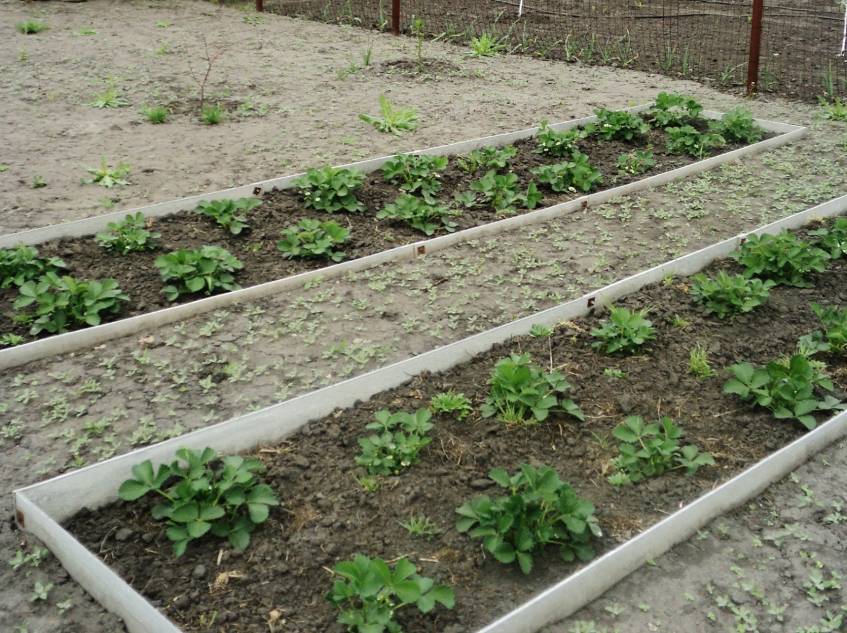
Время первого цветения:
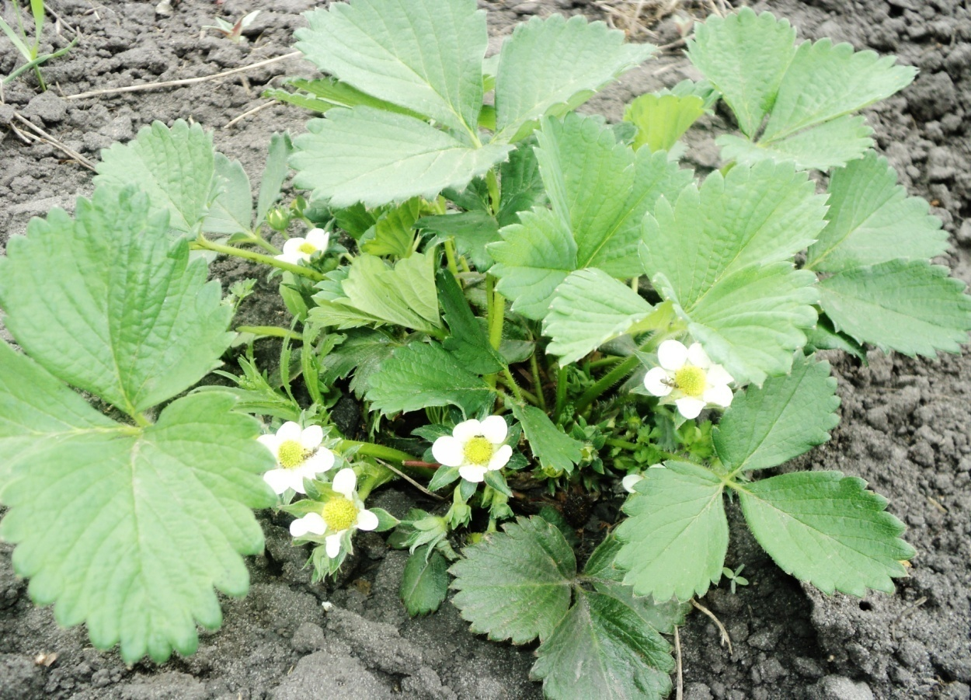
Участок №1. Клубника, выращенная с применением в качестве удобрения кисломолочных продуктов (сыворотка).
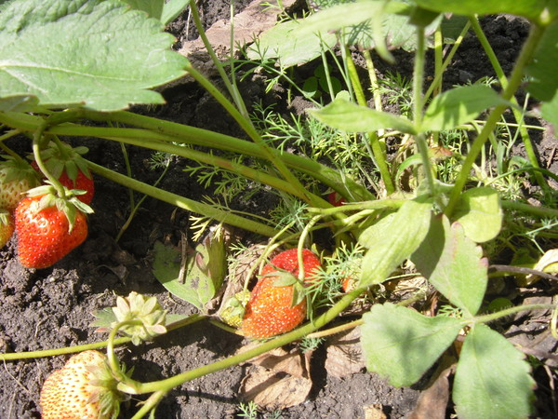

Участок №2. Клубника, выращенная с применением в качестве удобрения хлебного раствора.

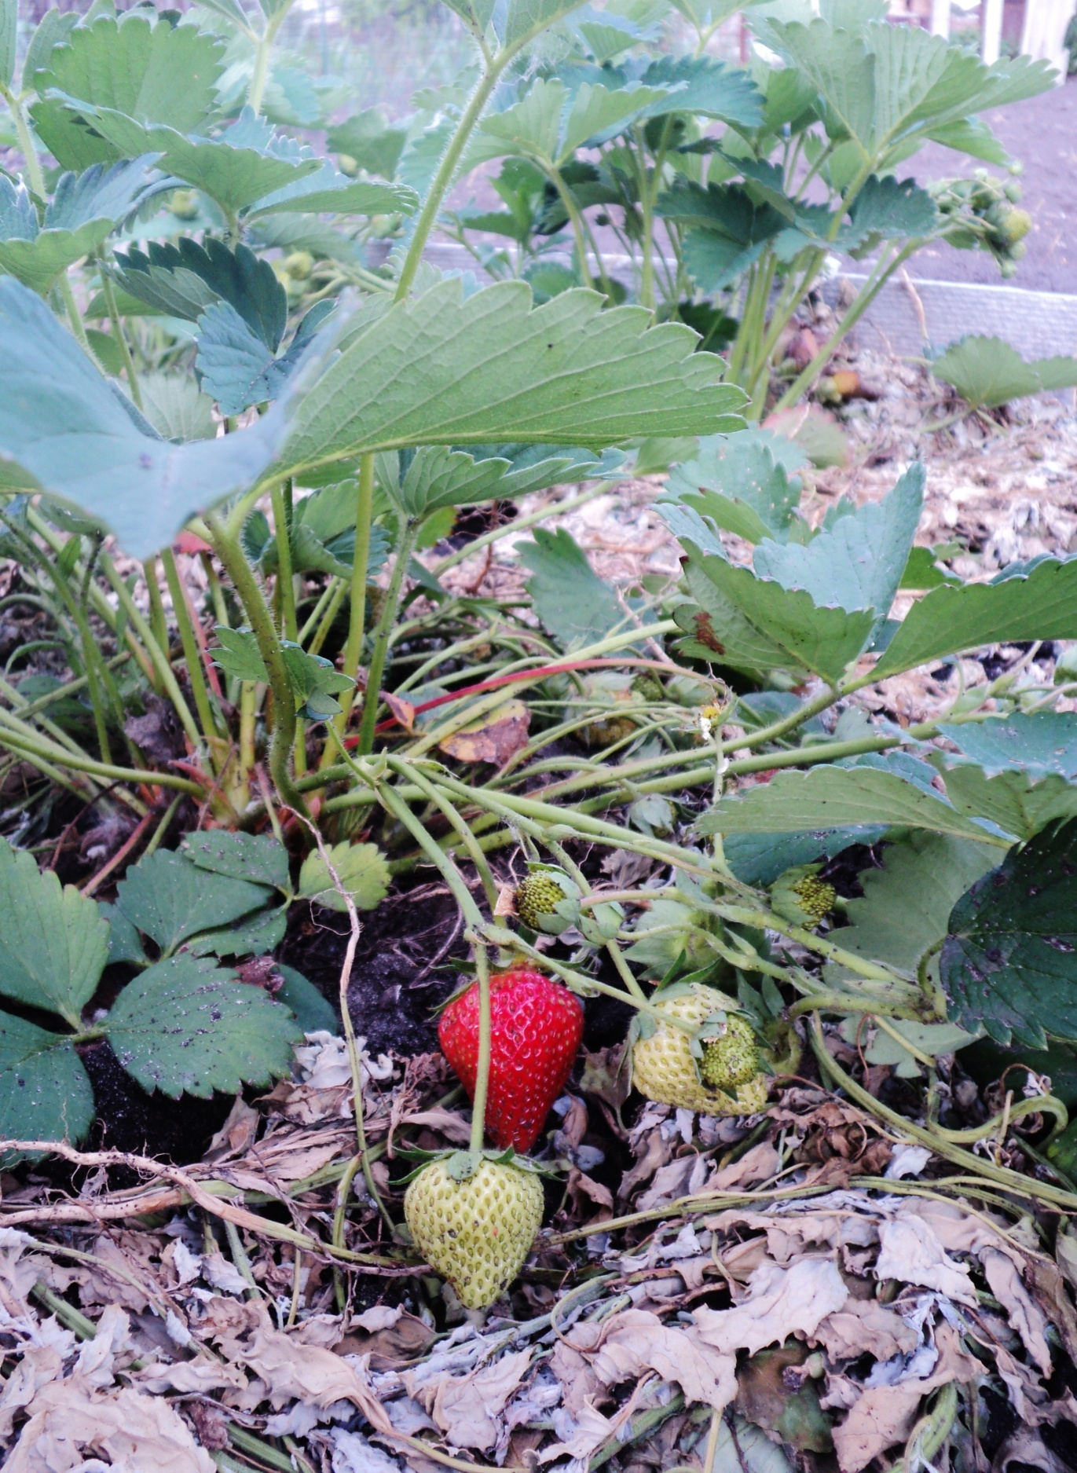
Участок №3. Урожай, полученный вследствие применения хвои, как удобрения.

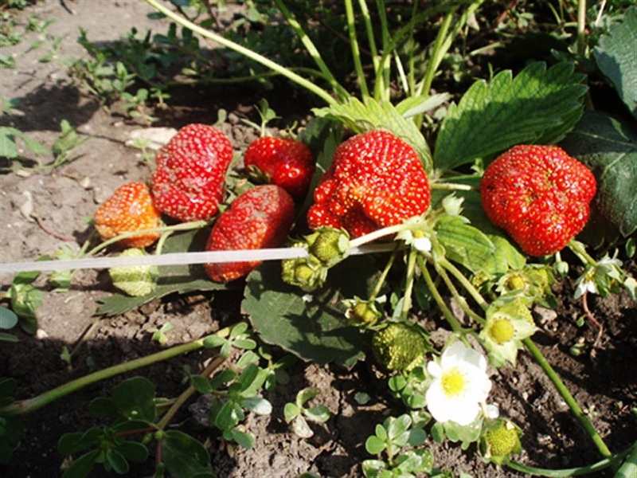

Участок №4. Клубника, выращенная без применения каких - либо удобрений.

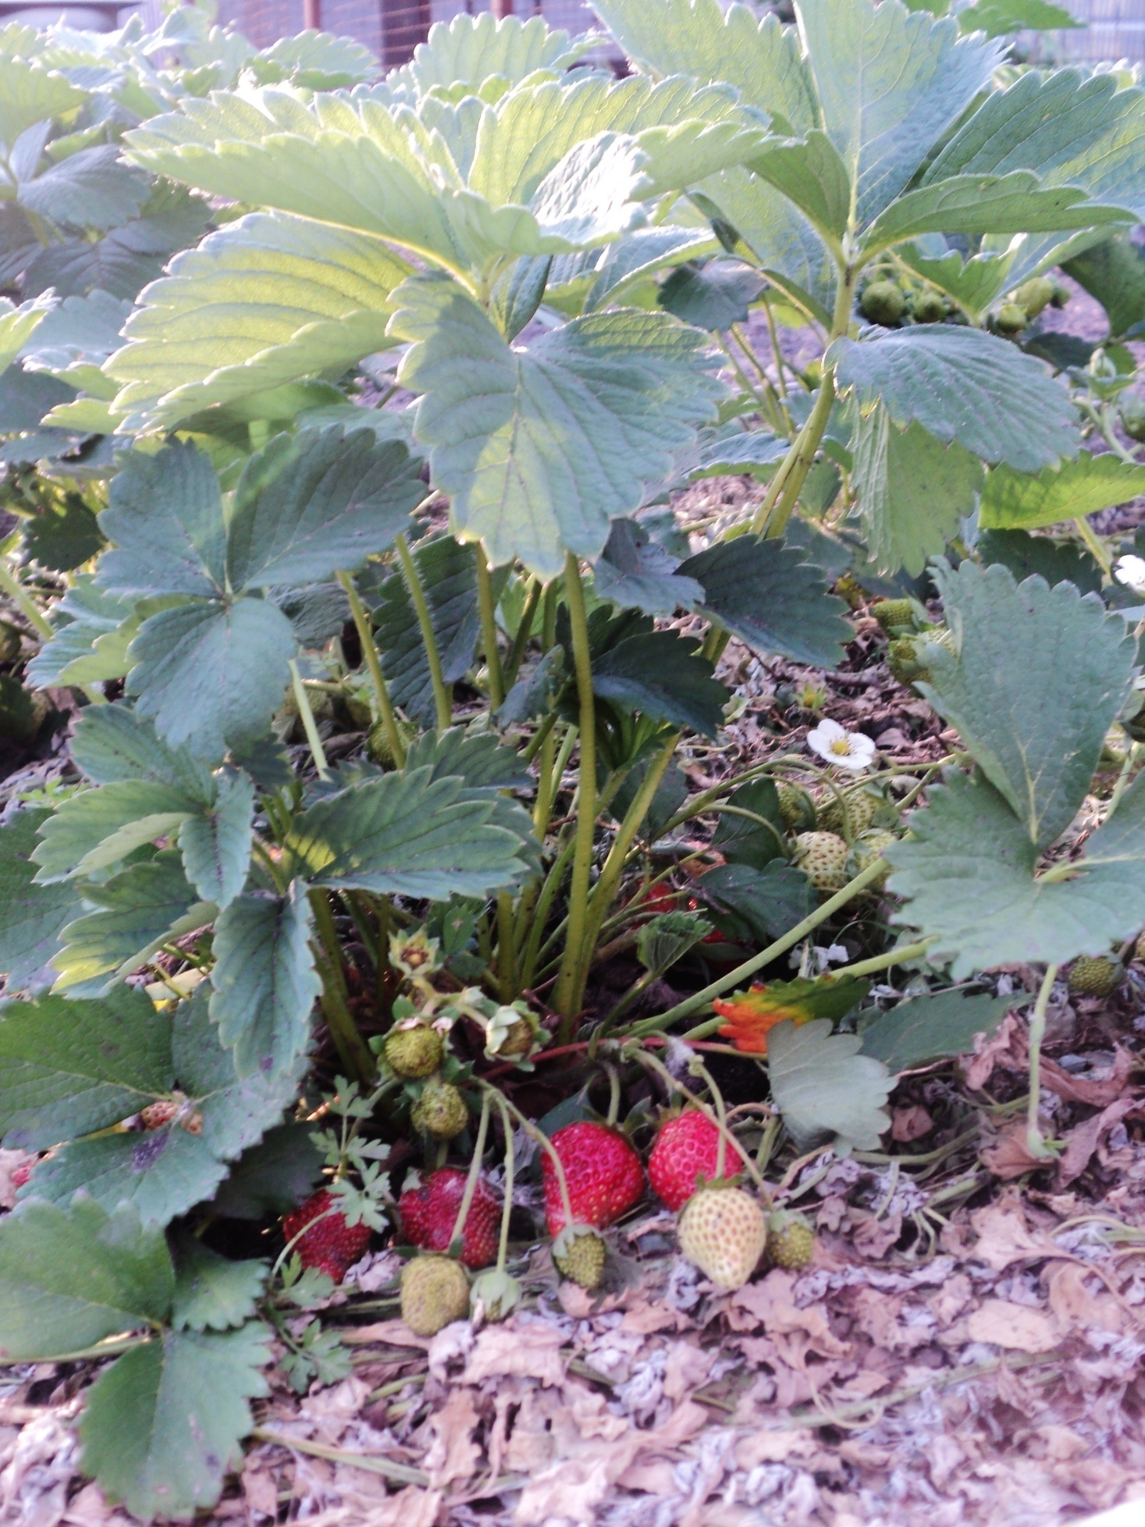
Участок №5. Наилучший урожай клубники (самый большой и крупный), полученный в результате применения удобрения – птичий помёт.

